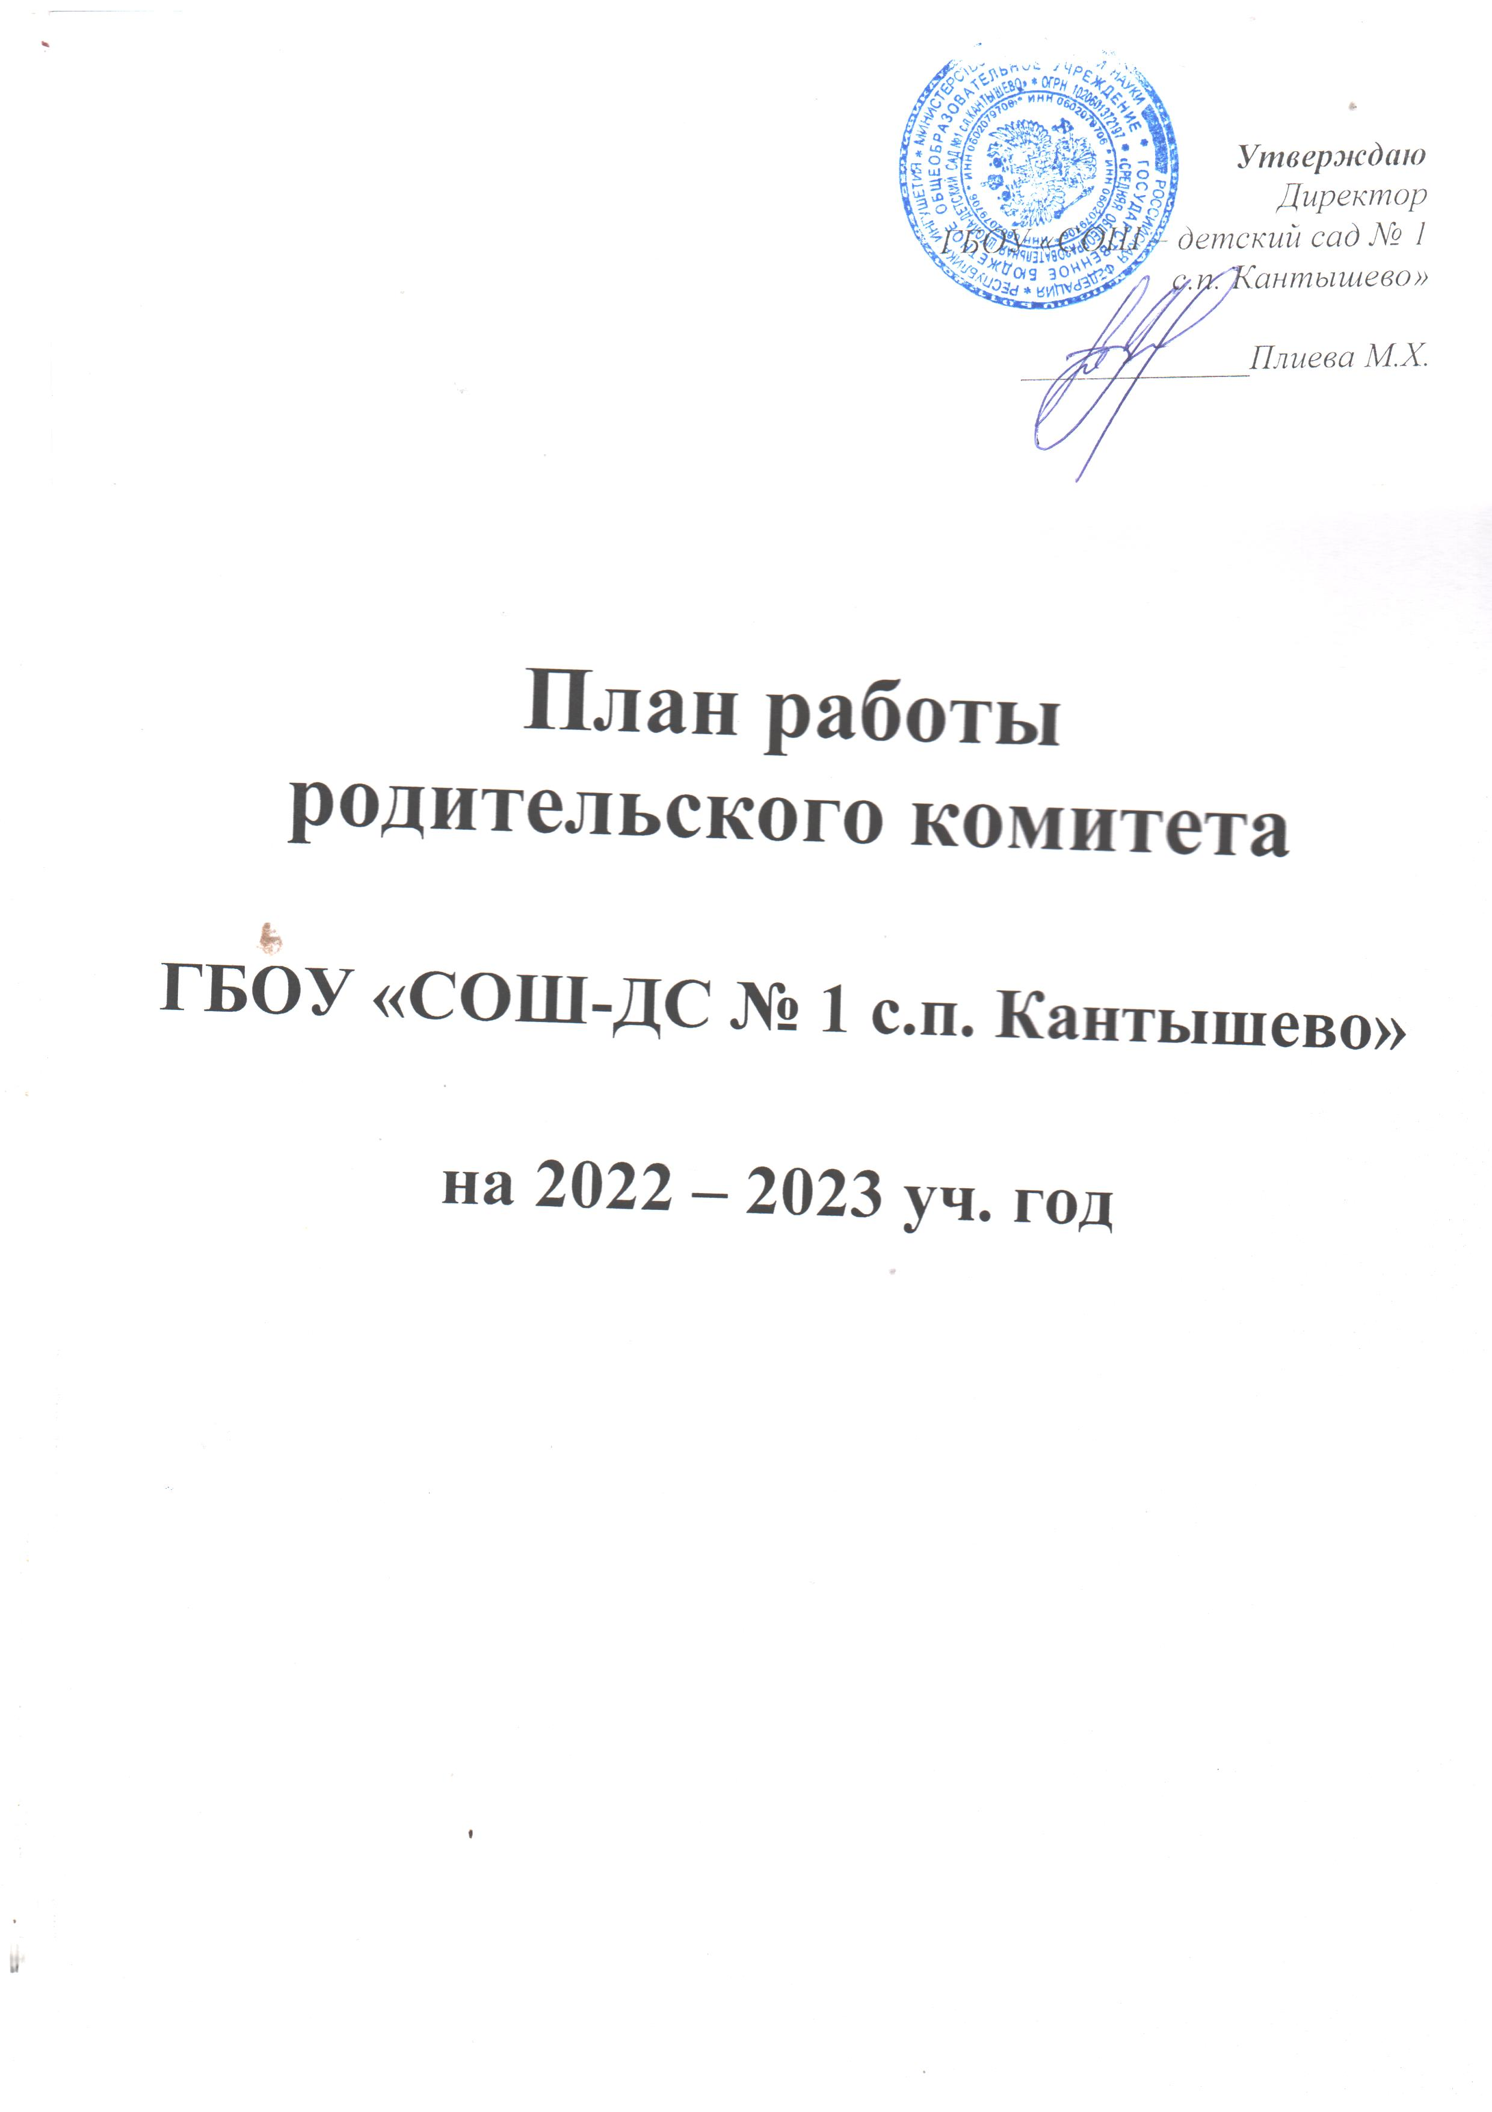
ПЛАН
РАБОТЫ РОДИТЕЛЬСКОГО КОМИТЕТА
ГБОУ «СОШ-ДС № 1 с.п. Кантышево»
на 2022 - 2023 учебный год
Период | Тема заседания | Содержание работы | Ответственный | Отметка о выполнении
Сентябрь -октябрь | 1.План работы родительского комитета на 2022 - 23 уч. год  2.Исполнение нормативно - правовых документов - условие сотрудничества дошкольного учреждения и семьи  3. Годовой план работы пришкольного детского сада на 2022-23 уч.год.  4. Заседание родительского комитета. | Обсуждение плана работы на новый учебный год.  Изучение нормативно –правовых документов, локальных актов пришкольного детского сада «Умка».  Ознакомление с годовым планом пришкольного детского сада «Умка».  Утверждение состава родительского комитета. | Зам.директора по ДО.  Зам.директора по ДО, методист  Зам.директора по ДО.  Зам.директора по ДО.
Ноябрь - декабрь | 1.Подготовка к Общему родительскому собранию.  2.Организация и проведение новогодних праздников.  3.Организация работы по благоустройству прогулочных участков в зимний период | Обсуждение вопросов Общего родительского собрания  Работа с родительскими комитетами групп по подготовке к новогодним утренникам.  Работа с родительскими комитетами групп по вопросам благоустройства прогулочных участков. | Зам.директора по ДО, председатель родит. комитета
Январь –  март | 1.Организация питания детей в детском саду и дома.  2.Организация и проведение праздничных мероприятий, посвященных Дню защитника Отечества и 8 Марта.  3. Реализация ФГОС дошкольного образования | Изучение меню-раскладок, технологических карт приготовления блюд. Изучение информации об организации питания в детском саду; контроль за организацией питания в детском саду. Рекомендации по организации питания детей дома.  Работа с родительскими комитетами групп, воспитателями по разработке плана праздничных мероприятий с участием родителей.  Подготовка к групповым родительским собраниям | Методист  Методист, председатель родит. ком.  Методист
Апрель –  май | 1. Развитие деятельностной компетентности у детей раннего и дошкольного возраста.  2. Организация и проведение весенних праздников.  3. Подготовка к Общему родительскому собранию.  4. Помощь родительской общественности в подготовке помещений и территории детского сада к летней оздоровительной работе. | Изучение передового семейного опыта  Подготовка к групповым родительским собраниям  Работа с родительскими комитетами групп, воспитателями по разработке плана праздничных мероприятий с участием родителей.  Обсуждение вопросов Общего родительского собрания: «Организация работы детского сада в летний оздоровительный период».  Разработка плана работы по подготовке помещений и территории детского сада к летней оздоровительной работе. | Председатель родит. комитета  Методист, председатель родит. комитета.  Зам.директора по ДО.
Июнь –  август | 1.Роль родительской общественности в жизни детского сада.  2.Подведение итогов летней оздоровительной работы.  3.Подготовка к новому учебному году. | Анализ участия родительской общественности в жизни детского сада.  Анализ организации летней оздоровительной работы.  Анализ работы по подготовке детского сада к новому учебному году. | Председатель родит. комитета.  Зам.директора по ДО.  Зам.директора по ДО.

